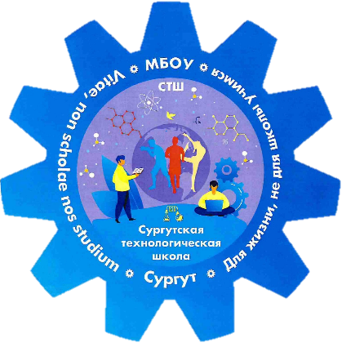
МУНИЦИПАЛЬНОЕ БЮДЖЕТНОЕ
ОБЩЕОБРАЗОВАТЕЛЬНОЕ УЧРЕЖДЕНИЕ
«Сургутская технологическая школа»

Проект «Безопасная дорога»

Авторы проекта:
Мищенко В.А.,
Неустроева Е.А.,
Пашнина Е.М.

г. Сургут,
2023

Паспорт проекта
Наименование муниципального бюджетного общеобразовательного учреждения, место реализации проекта | Муниципальное бюджетное общеобразовательное учреждение «Сургутская технологическая школа»
Адрес учреждения | ХМАО-Югра, город Сургут, проезд Первопроходцев, 5
Тема проекта | «Безопасная дорога»
Авторы проекта | Мищенко В.А., Неустроева Е.А., Пашнина Е.М.
Тип проекта | социокультурный
Направление деятельности проекта | Направлен на формирование сознательного поведения учащихся к вопросам личной безопасности на дорогах
Период реализации проекта | сентябрь 2021 – май 2023 учебного года (два года)
Этапы реализации проекта | 1 этап. Подготовительный: cоздание проектно-инициативной группы педагогов и родителей, разработка идеи и плана мероприятий.  2 этап. Диагностический: организация и проведение мониторинга учащихся в вопросах собственной безопасности на дорогах. Проведение родительских собраний и знакомство их с идеей реализации проекта «Безопасная дорога».  3 этап. Воспитательный: организация воспитательного процесса в вопросах безопасности несовершеннолетних с учётом результатов мониторинга и интересов родителей и учащихся, контроль за выполнением всех этапов проекта.  4 этап. Реализация. Проведение открытых занятий при поддержке ОГИБДД УМВД России по городу Сургуту, организации родительских собраний, обеспечение обратной связи, выработка у детей культурного опыта.  5 этап. Мониторинг: определение эффективности разработанных заданий;
Участники проекта | Обучающиеся 4-х классов; родители обучающихся, классные руководители.
Цель проекта | Разработка методических материалов по формированию у учащихся сознательного и ответственного отношения к вопросам личной безопасности и безопасности окружающих участников дорожного движения, расширение системы знаний и практических навыков безопасного поведения на дороге
Задачи проекта | -сформировать у учащихся потребность в изучении правил дорожного движения;  -сформировать устойчивые навыки соблюдения и выполнения правил дорожного движения;  -познакомить с активными формами пропаганды безопасности дорожного движения;  -привлечь внимание родительской общественности к решению проблем дорожно-транспортного травматизма с участием детей;  -развивать у учащихся умение ориентироваться в дорожно-транспортной ситуации;  -развивать творческие и мыслительные способности детей;  -воспитывать чувство ответственности, культуры безопасного поведения на дорогах и улицах.
Проблема, значимая для учащихся, на решение которой направлен проект | Актуальность и жизненная необходимость обучения правилам дорожного движения несомненна. Рост количества машин на улицах городов, увеличение скорости движения являются одной из причин дорожно-транспортных происшествий. Никого не оставляют равнодушными сводки о ДТП, где потерпевшими, к сожалению, являются и дети. Часто это связано с несоблюдением правил дорожного движения, их незнанием. Предоставленные самим себе, дети мало считаются с реальными опасностями на дороге, так как недооценивают собственные возможности, считая себя ловкими и быстрыми. У них еще не выработалась способность предвидеть возможность возникновения опасности в быстро меняющейся дорожной обстановке. А родители зачастую не уделяют этому должного внимания из-за загруженности на работе или не понимают как можно привить своим детям элементарные навыки безопасного поведения на улица города. Знакомить детей с правилами дорожного движения, формировать у них навыки правильного поведения на дороге необходимо с самого раннего возраста, так как знания, полученные в детстве, наиболее прочные. В этом обязательно должны принимать участие и родители, и дошкольные учреждения..
Социальная значимость проекта | Воспитание у учащихся 4-х классов чувство ответственности на дорогах и культуры безопасности на дорогах и улицах
Практическая значимость проекта | Вовлечение родителей и учащихся в воспитательный процесс, разработка методических материалов по формированию знаний ПДД с применением интерактивных форм работы;
Новизна проекта | Данный проект будет состоять из комплекса постоянной работы с родителями и учащимися. Проект будет наполнен методическими материалами по формированию безопасного поведения на дороге, которыми могут воспользоваться коллеги разных школ страны, используя данные материалы в своей работе. В проекте будет использоваться интерактивная система тестирования и опроса, которая будет состоять из пультов ActivExpression2 и беспроводного USB ресивера.
Ожидаемые результаты проекта | -сформированность глубоких теоретических знаний правил дорожного движения;  -сформированность устойчивых форм поведения на дорогах, в общественном транспорте, в случаях чрезвычайных ситуаций;  -формирование интереса к занятиям велоспортом, повышение спортивного мастерства;  -формирование у детей желания вести работу по профилактике ДДТТ и навыков пропагандисткой работы;  -сокращение детского дорожно-транспортного травматизма по вине детей и подростков;  -повышение среди родительской общественности внимания к решению проблем дорожно-транспортного травматизма с участием детей младшего школьного возраста.
Продукт проекта | Комплект методических материалов, рекомендованных для реализации проекта «Безопасная работа»; структурно-логическая модель непрерывной работы с родителями и обучающимися в деятельностном присоединении к жизни класса;расширение базы социальных партнеров для организации мероприятий социокультурной направленности;
Дальнейшее развитие проекта | Распространение (апробирование) опыта реализации проекта на параллель вторых- четвертых классов

Содержание

Пояснительная записка…………………………………………………………………………..5
- Обоснование специфики проекта ……………………...…………….…………………5
1.1. Обоснование актуальности проекта…………………………..…..………………..7
1.2. Целевая аудитория, сроки и этапы развития………………………………………7
1.3. Цель, задачи проекта…………………..………………………….…………………8
1.4. Содержание проекта…………………………………………....................................8
1.5. Планируемые результаты……………………………………………………………8
1.6. Описание форм интерактивной работы...…………………………………………..9
Список использованной литературы…………………………………………………………….9

Пояснительная записка

В Российской Федерации за последнее время сократилось число дорожно-транспортных происшествий, но как показывает статистика, с каждым годом число пострадавших не сокращается на более весомый процент в сравнении с предыдущими годами. Каждое седьмое ДТП происходит с участием несовершеннолетних детей. Это происходит по разным причинам, например, появление у школьников первых велосипедов и электронных самокатов, которые не дают понизить процент ДТП, а в зимний период времени водитель не всегда может вовремя отреагировать на внезапно появившегося ребенка.
Меры по контролю безопасности дорог осуществляется ежегодно, туда может входить улучшение качества дорог, обязательная расстановка знаков дорожного движения, а так же установка предупреждающих знаков рядом с учебными заведениями. Ежегодно Госавтоинспекция проводит по городам России профилактические мероприятия, которые включают в себя:
-плановые рейды;
-тематические акции;
-занятия с детьми и педагогами;
Надо отметить, что следует привлекать в проект и родителей (законных представителей), так как взрослые так же могут пренебрегать ПДД, например, когда не пристегивают ребенка в машине, когда как статистика показывает, что пристегнутый пассажир имеет больше шансов не травмироваться в случае аварии. Когда перебегают дорогу на запрещенный знак светофора, так как не хотят стоять на пешеходе.
Появление электронных самокатов ещё больше повысил процент ДДТ на дорогах с участием несовершеннолетних. Сам гаджет может разгоняться до 80 км/ч, а за последнее время в городе Сургуте прокатиться на электросамокате стало в разы доступней, чем и пользуются школьники разных возрастов. Согласно статистике самое большое количество ДТП происходило с несовершеннолетними как раз в летнее время. Родители не объясняют ребенку правила пользования новыми гаджетами. Культуру безопасности на дорогах нужно повышать, начиная с начальной школы, это позволит сформировать правильный пример поведения школьников на дороге.

- Обоснование специфики проекта

Проект «Безопасная дорога» представлен тремя обновляемыми составляющими, представленными в интересной и доступной форме:
для родителей и классных руководителей;
для родителей и обучающихся;
для классных руководителей, родителей и обучающихся.
Проект ориентирован на социальность и открытость, развивает культуру поведения дороге, формирует знания о правилах дорожного движения, на умения ориентироваться в дорожных ситуациях;
Одной из главных целей проекта является работа с детьми и родителями, привлечение сотрудников школы и социальных партнеров. В социокультурном пространстве сообщества родителей, школьников и классных руководителей проект направлен на:
• развитие воспитательного потенциала семьи;
• воспитание сознательного и ответственного отношения к личной безопасности и безопасности окружающих;
• формирование благоприятного пространства для родительских и детских инициатив.
Организация деятельности школьников и их родителей в рамках Проекта «Безопасная дорога» основывается на следующих принципах: добровольность участия, научность, доступность, сознательность и активность, наглядность, связь теории с практикой, индивидуальный подход к учащимся и родителям.
Проект носит интерактивный характер, объединяющий общеобразовательные дисциплины.
Формы работы в рамках реализации проекта

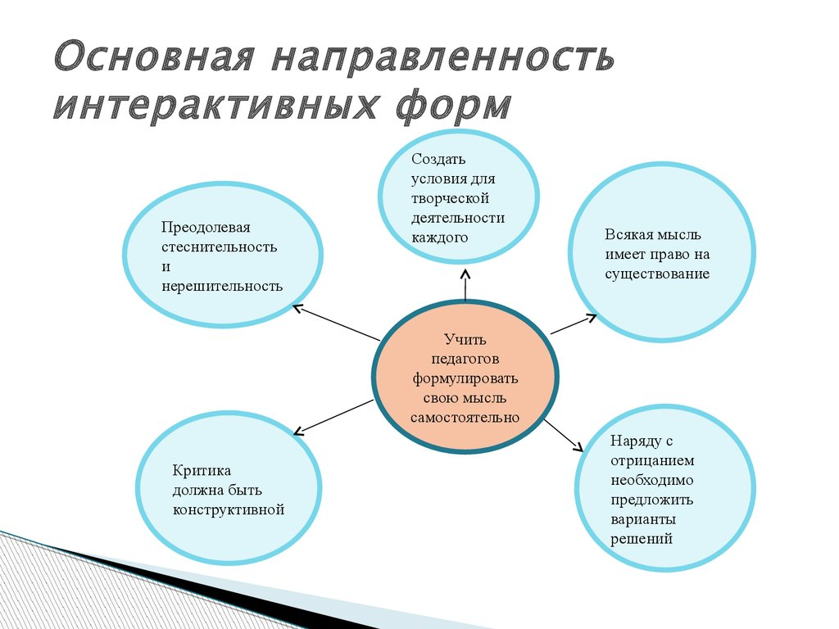

Ресурсное обеспечение проекта
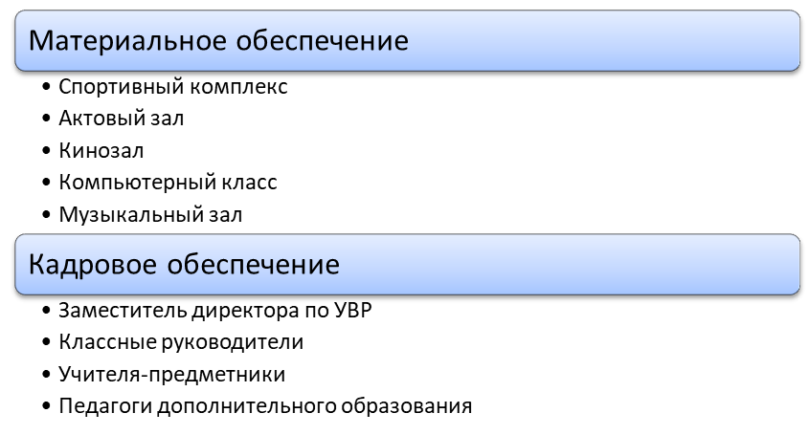

1.1. Обоснование актуальности

В работе образовательного учреждения одной из приоритетных задач является формирование у учащихся устойчивых навыков безопасного поведения на улицах и дорогах с помощью изучения Правил дорожного движения, их практической отработки в урочной и внеурочной деятельности. Организация работы по профилактике детского дорожно-транспортного травматизма на сегодняшний день остается одним из самых доминирующих моментов в системе воспитания и социализации учащихся. Работа образовательного учреждения в данном направлении строится в соответствии с планом совместных мероприятий департамента образования Администрации города, МБОУ ДО ЦДТ, ОГИБДД УМВД России по городу Сургуту, активному участию в популярных, на сегодняшний день городских проектах и акциях.
Несмотря на то, что движение ЮИД (юные инспектора движения) существует уже более 30 лет, это направление актуально и востребовано по сей день для детей младшего и среднего школьного возраста. Оно мобильно в своей деятельности и результативных характеристиках, способно реализовать спектр творческих возможностей и эмоциональных потребностей ребенка.
Зачастую виновниками дорожно-транспортных происшествий являются сами дети, которые играют вблизи дорог, переходят улицу в неположенных местах, неправильно входят в транспортные средства и выходят из них. Как уберечь детей от опасности? Как родители учат детей: быть самостоятельными на улицах города? Что и кто вызывает опасность на дороге? Кто, как не сами учащиеся должны побеспокоиться о своем безопасном будущем. Этой необходимостью и объясняется актуальность проекта «Безопасная дорога».
Проблема детского дорожно-транспортного травматизма по-прежнему сохраняет свою актуальность. Необходимы все более разнообразные дифференцированные формы работы с детьми. Проект «Безопасная дорога» предусматривает успешное усвоение учащимися правил дорожного движения, истории возникновения правил дорожного движения, способствует выработке умений и навыков ориентировки в дорожных ситуациях.

  - Целевая аудитория, сроки и этапы реализации

Целевая аудитория проекта – обучающиеся четвертых классов; родители обучающихся 4-х классов, классные руководители.
  - Сроки реализации: сентябрь 2023 – май 2029 учебного года (пять лет)
Этапы реализации проекта:
1 этап. Разработка идеи присоединения родителей к жизни класса;
2 этап. Проведение первого родительского собрания, знакомство с идеей создания проекта «Безопасная дорога», учет интересов и возможностей родителей, стартовая диагностика уровня знания ПДД, стартовая диагностика социокультурного опыта обучающихся;
3 этап. На основе результатов проведенного мониторинга разработка сценария игры для формирования знаний ПДД;
4 этап. Проведение игры среди учащихся 4-х классов и организация повторной диагностики для проверки улучшения знаний среди учащихся о ПДД.

  - Цель, задачи проекта

Цель проекта: разработка методических материалов по формированию у учащихся сознательного и ответственного отношения к вопросам личной безопасности и безопасности окружающих участников дорожного движения, расширение системы знаний и практических навыков безопасного поведения на дороге;
Задачи проекта:
-сформировать у учащихся потребность в изучении правил дорожного движения;
-сформировать устойчивые навыки соблюдения и выполнения правил дорожного движения;
-познакомить с активными формами пропаганды безопасности дорожного движения;
-привлечь внимание родительской общественности к решению проблем дорожно-транспортного травматизма с участием детей;
-развивать у учащихся умение ориентироваться в дорожно-транспортной ситуации;
-развивать творческие и мыслительные способности детей;
-воспитывать чувство ответственности, культуры безопасного поведения на дорогах и улицах.

  - Содержание проекта

Регламент интерактивной игры:
- В игре участвует 8 учеников из 4-х классов;
- Игра состоит из 3 туров.
- В игре происходит отбор учеников в следующий тур исходя из количества правильных ответов:
в первом туре – 8 человек;
во втором туре – 6 человек;
в третьем туре – 4 человек;
Отсев участников, происходит по количеству правильных ответов, обработанных Электронной системой голосования.
- На каждый ответ даётся 10 секунд.
В случае равного количества голосов при отборе в следующий тур, участники, набравшие равное количество голосов получают дополнительные вопросы

1.5. Планируемые результаты
Разработанный проект позволит сформировать качественные изменения в воспитательной системе школьников с привлечением родительской общественности:
1. сформированность глубоких теоретических знаний правил дорожного движения;
2. сформированность устойчивых форм поведения на дорогах, в общественном транспорте, в случаях чрезвычайных ситуаций;
3. формирование интереса к занятиям велоспортом, повышение спортивного мастерства;
4. формирование у детей желания вести работу по профилактике ДДТТ и навыков пропагандисткой работы;
5. сокращение детского дорожно-транспортного травматизма по вине детей и подростков;
6. повышение среди родительской общественности внимания к решению проблем дорожно-транспортного травматизма с участием детей младшего школьного возраста

1.6 Описание форм интерактивной работы.

Система голосования обеспечивает право участникам собраний или конференций сделать свой выбор за то или иное решение, и автоматически выполнить подсчет голосов. Это обеспечивает статус оборудования для голосования и принятия решений быстрого и удобного устройства. Система голосования позволяет втянуть зрителей сделав их участниками дискуссии, отобразить результаты общения, получить статистику отношения аудитории к теме докладчика, принять решение по отдельному вопросу, оценить результаты обучения и уровень знаний.
Устройства интерактивного голосования представляют собой простую цифровую систему с общим регистрационным центром. У каждого члена конференции в руках находится пульт голосования, соединенный с базовой станцией. Система подсчёта голосов срабатывает практически мгновенно. Система тестирования включает в себя, к тому же маркированные пульты. Так каждый участник конференции или собрания не потеряет свой пульт в случае отлучения и подсчёт статистики окажется «правильным».

Список использованной литературы

- Кузьмина Т.А. Профилактика детского дорожно-транспортного травматизма / Т.А. Кузьмина, В.В. Шумилова. - Волгоград: Учитель, 2007. 111 с.
- Куперман А.И. Безопасность дорожного движения / А.И. Куперман. - М.: Высш. шк.: Изд. центр "Академия, 2008. 319 с.
- Фопель К. Как научить детей сотрудничать? психологические игры и упражнения: ч. 1-4 / Клаус Фопель; пер. с нем. Д. Дмитриева, О. Ковалевской, Е. Патяевой. – М.: Генезис, 2006. 542 с.
- Комментарии к Правилам дорожного движения РФ / Под ред. В.Ф. Яковлев. - М.: Издательский Дом Третий Рим, 2008. 192 с.
- Оказание первой помощи при дорожно-транспортных происшествиях: Учеб.-метод. пособие / Мыльникова Л. А., Виноградов В. В., Евлампиева М. Н.- М: Третий Рим, 2004. 112 с.
- Справочник классного руководителя: внеклассная работа в школе по изучению правил дорожного движения./авт.-сост.В.Е.Амелина,о.Л.Фастова.-2-е. изд.,испр.-М.:Глобус, 2006. 264 с.

Интернет-ресурсы для родителей и детей

- Аппаратно - программный комплекс «Весёлый светофор 2013г.»
- Видеофильм «Всероссийский детский центр «Орлёнок», 2011г.
- «Дорога без опасности» (bdd-eor.edu.ru).
- «Город дорог» (https://pdd.fcp-pbdd.ru).
- «Движение без опасности» (https://bezdtp.ru);
- Сайт всероссийской газеты «Добрая дорога детства» (https://dddgazeta.ru).

